Министерство науки и высшего образования Российской Федерации

Федеральное государственное бюджетное образовательное учреждение высшего образования

**ИРКУТСКИЙ НАЦИОНАЛЬНЫЙ ИССЛЕДОВАТЕЛЬСКИЙ ТЕХНИЧЕСКИЙ УНИВЕРСИТЕТ**

|  |
| --- |
| Институт информационных технологий и анализа данных |
| наименование института |

|  |  |
| --- | --- |
| Допускаю к защите |  |
| Руководитель | подпись |
|  | Л.С. Вахрушева |
|  | И.О. Фамилия |

|  |
| --- |
| Автоматизированная система для контроля веса и физической активности |

наименование темы

**ПОЯСНИТЕЛЬНАЯ ЗАПИСКА**

к курсовому проекту по дисциплине

|  |  |  |
| --- | --- | --- |
| Технологии разработки программных комплексов | | |
|  | 1.02.00.00 - ПЗ |  |

обозначение документа

|  |  |  |  |  |  |  |
| --- | --- | --- | --- | --- | --- | --- |
| Выполнил студент |  | АСУб-21-2 |  |  |  | Е.А. Афонин |
|  |  | шифр группы |  | подпись |  | И.О. Фамилия |
| Нормоконтроль |  |  |  |  |  | Л.С. Вахрушева |
|  |  |  |  | подпись |  | И.О. Фамилия |

Курсовой проект защищен с оценкой __________________

Иркутск 2024 г.

Министерство науки и высшего образования Российской Федерации

Федеральное государственное бюджетное образовательное учреждение высшего образования

**ИРКУТСКИЙ НАЦИОНАЛЬНЫЙ ИССЛЕДОВАТЕЛЬСКИЙ ТЕХНИЧЕСКИЙ УНИВЕРСИТЕТ**

ЗАДАНИЕ

НА КУРСОВОЕ ПРОЕКТИРОВАНИЕ

|  |  |  |  |
| --- | --- | --- | --- |
| По курсу | | Технологии разработки программных комплексов | |
| Студенту | | Афонину Е.А. | |
|  | | (фамилия, инициалы) | |
| Тема проекта: | |  | |
| Автоматизированная система для контроля веса и физической активности | | | |
|  | | | |
| Исходные данные: |  | | |
| Автоматизированная система для контроля веса и физической активности | | | |
|  | | | |
| |  |  |  | | --- | --- | --- | | Рекомендуемая литература: |  | | | 1. Гутгарц Р.Д Проектирование автоматизированных систем обработки информации и управления: учебное пособие для академического бакалавриата. – М.: Издательство Юрайт, 2019. | | | 1. Проектирование АСОИУ [Электронный ресурс] : методические указания по выполнению курсового проекта: 09.03.01 «Информатика и вычислительная техника» для бакалавров по специальности «Автоматизированные системы обработки информации и управления» / Иркут. нац. исслед. техн. ун-т ; сост. Р. Д. Гутгарц. - Электрон. дан. - Иркутск : ИРНИТУ, 2018. | | | 1. Проектирование информационных систем : учебник и практикум для академического бакалавриата / Д. В. Чистов, П. П. Мельников, А. В. Золотарюк, Н. Б. Ничепорук ; под общ. ред. Д. В. Чистова. – М. : Издательство Юрайт, 2016. | | | 1. Рудинский И.Д. Технология проектирования автоматизированных систем обработки информации и управления : учебное пособие для вузов / И. Д. Рудинский. - Москва : Горячая линия - Телеком, 2011. | | | | |  |

Графическая часть на ________ листах.

Дата выдачи задания « 20 » сентября 2024 г.

|  |  |  |  |
| --- | --- | --- | --- |
| Задание получил |  |  | Е.А. Афонин |
|  | подпись |  | И.О. Фамилия |

Дата представления проекта руководителю « 21 » декабря 2024 г.

|  |  |  |  |
| --- | --- | --- | --- |
| Руководитель курсового проектирования |  |  | Л.С. Вахрушева |
|  | подпись |  | И.О. Фамилия |

**Содержание**

Введение 4

1 Анализ предметной области 5

1.2 Проблемы существующих систем контроля 5

1.3 Необходимость интегрированной системы 5

1.4 Актуальность разработки 5

2 Обзор существующих решений 6

2.1 Правильный вес 6

2.2 aktiBMI 6

2.3 Вывод 6

3 Процесс AS IS vs TO BE 7

3.1 Процесс AS IS 7

3.2 Процесс TO BE 7

4 Описание вариантов использования 8

5 Выработка требований и постановка задачи 9

6 Выбор и обоснование средств проектирования и реализации 10

6.1 Средства проектирования 10

6.2 Средства реализации 10

7 Проектирование архитектуры приложения 11

8 Проектирование хранилища данных 11

9 Проектные решения для интерфейса 13

Заключение 24

Список использованных источников 25

# Введение

Современное общество сталкивается с рядом вызовов, связанных с поддержанием физической активности и контролем за состоянием здоровья. В условиях глобализации и стремительного развития технологий, проблема избыточного веса и недостатка физической активности становится все более актуальной. По данным Всемирной организации здравоохранения, избыточный вес и ожирение являются основными факторами риска для развития различных заболеваний, таких как диабет, сердечно-сосудистые болезни и другие. В связи с этим важность мониторинга веса и физической активности становится неоспоримой.

Существующие методы контроля за весом и физической активностью часто требуют значительных временных затрат и не всегда обеспечивают необходимую мотивацию для пользователей. Традиционные подходы, такие как ведение бумажных дневников или использование разрозненных приложений, не всегда позволяют эффективно отслеживать прогресс и получать актуальную информацию о состоянии здоровья. Это создает необходимость в создании единой автоматизированной системы, которая бы объединяла функции контроля веса и физической активности в одном интерфейсе.

Целью данной курсовой работы является разработка автоматизированной системы для контроля веса и физической активности, которая будет способствовать улучшению качества жизни пользователей, обеспечивая удобный доступ к информации о состоянии здоровья и возможностях для физической активности. Система должна включать в себя функции отслеживания веса, планирования тренировок, а также предоставлять пользователям персонализированные рекомендации на основе их данных.

Для достижения поставленной цели определены следующие задачи:

1. Разработка архитектуры системы:

* создание модели данных для хранения информации о пользователях, их весе, уровне физической активности и достижениях.

1. Создание пользовательского интерфейса:

* разработка интуитивно понятного интерфейса для различных категорий пользователей, включая возможность регистрации и авторизации.

1. Функционал для пользователей:

* обеспечение возможности ввода данных о весе и физической активности, а также получение отчетов о прогрессе.

1. Персонализированные рекомендации:

* разработка алгоритмов для предоставления рекомендаций по питанию.

Таким образом, создание автоматизированной системы для контроля веса и физической активности не только поможет пользователям следить за своим здоровьем, но и станет мощным инструментом для повышения уровня осведомленности о важности активного образа жизни.

# Анализ предметной области

* 1. **Важность отслеживания веса и физической активности**

Отслеживание показателей здоровья играет важнейшую роль в поддержании общего благополучия и предотвращения развития хронических заболеваний. Регулярное измерение и анализ таких параметров, как артериальное давление, уровень сахара в крови, частота сердечных сокращений, вес и другие показатели, позволяют вовремя выявить отклонения от нормы и принять соответствующие меры.

## Проблемы существующих систем контроля

Существующие системы контроля веса и физической активности сталкиваются с рядом проблем:

* фрагментация данных: пользователи вынуждены использовать несколько приложений или платформ для отслеживания различных аспектов своего здоровья, что затрудняет получение целостной картины;
* ограниченные функции: многие приложения предлагают лишь базовые функции, такие как запись веса или физической активности, без возможности анализа данных или получения рекомендаций.

## Необходимость интегрированной системы

Для решения вышеуказанных проблем требуется создание интегрированной автоматизированной системы, которая:

* объединит данные о весе и физической активности на одной платформе, позволяя пользователям легко отслеживать свои достижения;
* предоставит удобный интерфейс для ввода данных и получения отчетов о прогрессе, что улучшит пользовательский опыт.

## Актуальность разработки

Разработка автоматизированной системы для контроля веса и физической активности является необходимым шагом в условиях растущей потребности пользователей в удобных и эффективных инструментах для управления своим здоровьем. Система позволит не только упростить процесс мониторинга, но и повысить уровень осведомленности о важности физической активности. Она будет полезна как для индивидуальных пользователей, стремящихся улучшить свое здоровье, так и для специалистов в области медицины и фитнеса, которые смогут использовать данные системы для более точного анализа состояния своих клиентов.

# Обзор существующих решений

Существуют различные программные решения, схожие с проектом «Автоматизированная система для контроля веса и физической активности».

## Правильный вес

Правильный вес – мобильное приложения для отслеживания веса и индекса массы тела.

Преимущества:

* кроссплатформенность: доступен на Android и iOS, что делает его доступным для широкой аудитории;
* широкий спектр функций: отслеживание веса, ИМТ, список заданий для достижения желаемого результата, отчет в виде графика изменения веса, а также несколько тем оформления.

Недостатки:

* ограниченный функционал в бесплатной версии: для доступа к полному функционалу приложения требуется покупать PRO-версию.

## aktiBMI

aktiBMI – аналогичное решение для мобильных устройств, которое помогает пользователям отслеживать вес и ИМТ.

Преимущества:

* кроссплатформенность: доступен на Android и iOS, что делает его доступным для широкой аудитории;
* светлая и темная тема на выбор.

Недостатки:

* ограниченный функционал в бесплатной версии: для доступа к полному функционалу приложения требуется покупать PRO-версию.

## Вывод

Для наглядности результаты сравнения перенесены в таблицу 2.1.

Таблица 2.1 - Преимущества и недостатки существующих решений

|  |  |  |
| --- | --- | --- |
| **Программное средство** | **Преимущества** | **Недостатки** |
| Правильный вес | Кроссплатформенность, список заданий и выбор темы | Необходимость покупки PRO-версии для доступа к следующим функциям: получение плана питания, расширенный список заданий, расширенный выбор тем, автоматическое резервное копирование  Реклама PRO-версии в виде баннера снизу |
| aktiBMI | Кроссплатформенность, выбор темы | Необходимость покупки PRO-версии для доступа к следующим страницам: цели и тело  Реклама PRO-версии на каждой странице приложения |

Оба приложения предоставляют пользователю необходимый функционал для отслеживания веса, ИМТ и получения отчета о результатах в виде графика изменения веса, но не предоставляют пользователю персонализированных рекомендаций в бесплатной версии приложения. Проектируемая система будет лишена этих недостатков.

# Процесс AS IS vs TO BE

Процесс разработки программного обеспечения и управления проектами можно представить в двух состояниях:

* AS IS - текущее состояние, как процессы выполняются в настоящее время;
* TO BE - целевое состояние, которое будет достигнуто после внедрения новой программы.

## Процесс AS IS

Описание текущего состояния:

* пользователи контролируют свой вес и физическую активность, записывая данные вручную в бумажные журналы или разрозненные приложения, что создает риск потери информации и затрудняет ее анализ;
* анализ данных осуществляется вручную, что требует значительных временных затрат на обработку записей и сравнение значений;
* доступ к данным ограничен, так как для их просмотра необходимо физическое присутствие пользователя или наличие определенного устройства.

Недостатки:

* трудоемкость процесса: высокие затраты времени на ввод и анализ данных, что может приводить к снижению мотивации пользователей;
* сложности в выявлении тенденций: из-за разрозненности данных пользователи не могут легко отслеживать свои достижения и выявлять закономерности в изменении веса или уровня активности;
* ограниченный доступ к данным: Пользователи не могут получать информацию о своем состоянии здоровья в любое время и с любого устройства.

## Процесс TO BE

Описание целевого состояния:

* уменьшается вероятность ошибок при вводе данных благодаря автоматизации сбора информации;
* приложение осуществляет автоматическую агрегацию и анализ данных, предоставляя пользователям возможность видеть динамику изменений;
* возможность построения графиков и отчетов для визуализации тенденций, что помогает пользователям лучше понимать свои достижения;
* персонализированные рекомендации формируются на основе анализа введенных данных и текущих показаний, что способствует более эффективному контролю за состоянием здоровья;
* подсказки и советы по улучшению здоровья предоставляются пользователям на основе их индивидуальных данных;
* данные хранятся в облачных хранилищах с возможностью резервного копирования, что обеспечивает их безопасность и доступность;
* легкий доступ к данным через мобильное устройство позволяет пользователям контролировать свое здоровье в любое время.

# Описание вариантов использования

Диаграмма вариантов использования представлена на рисунке 4.1.

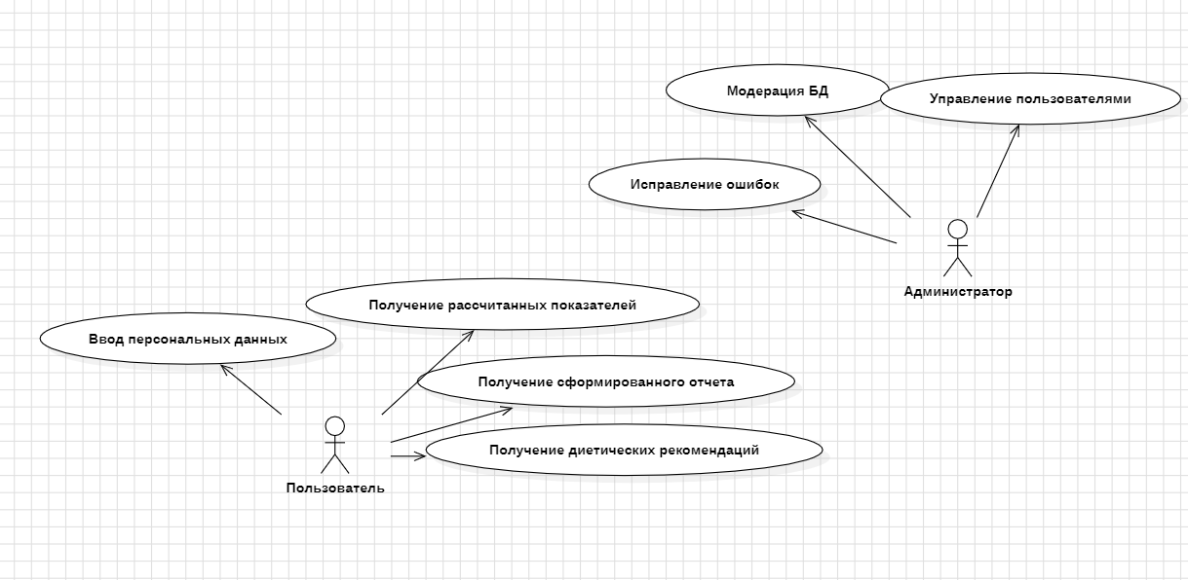

Рисунок 4.1 - Диаграмма вариантов использования

Пользователем приложения сможет стать любой человек. Пользователь с помощью программы сможет вводить свой актуальный вес и получать рассчитанные показатели ИМТ и суточной нормы калорий, а также выбирать тренировку и получать рассчитанное значение сожженных за день калорий. Также пользователю будут предоставляться персонализированные диетические рекомендации и советы по его физической активности.

# Выработка требований и постановка задачи

Автоматизированная система для контроля веса и физической активности должна обеспечивать выполнение ключевых задач, связанных с контролем веса.

Основные функции системы включают:

* учет персональных физиологических данных пользователя;
* учет физической активности пользователя;
* анализ текущей физической активности пользователя;
* контроль веса пользователя;
* вывод диетических рекомендаций;
* формирование отчета о физическом состоянии пользователей.

Рассмотрим каждую из задач более детально.

Задача «Учет персональных физиологических данных пользователя».

Система должна хранить информацию о зарегистрированных пользователях, включая их рост, вес, имя.

Задача «Учет физической активности пользователя».

Система должна поддерживать ввод актуальных данных пользователя для дальнейшего расчета.

Задача «Анализ текущей физической активности пользователя».

Система должна обрабатывать введенные пользователем данные для отображения рассчитанных показателей.

Задача «Контроль веса».

Система должна учитывать изменения показателей пользователя и представлять их в виде графика.

Задача «Вывод диетических рекомендаций».

Система должна учитывать предпочтения пользователя и на их основе предлагать дневной рацион.

Задача «Формирование отчета о физическом состоянии пользователей».

Система должна предоставлять возможность пользователям получать отчет исходя из введенных и рассчитанных данных.

Дополнительные требования:

* система должна работать в реальном времени и обеспечивать оперативную обработку данных;
* для предотвращения потерь данных система должна обладать механизмами резервного копирования и восстановления.

# Выбор и обоснование средств проектирования и реализации

## Средства проектирования

* StarUML: этот инструмент будет использоваться для построения диаграмм и блок-схем, что позволит визуализировать архитектуру системы и бизнес-процессы. StarUML поддерживает различные нотации UML, что делает его удобным для создания четких и понятных моделей, необходимых на этапе проектирования.
* DbDesigner: для создания модели базы данных было выбрано веб-приложение DbDesigner. Этот инструмент позволяет легко проектировать и визуализировать структуру базы данных, а также помогает в генерации SQL-кода для создания необходимых таблиц и связей между ними. Это существенно ускоряет процесс разработки базы данных.

## Средства реализации

* Firebase: в качестве платформы для проектирования базы данных мы используем Firebase. Это облачное решение обеспечивает надежное хранение данных и масштабируемость, а также предоставляет возможности для синхронизации данных в реальном времени. Firebase также включает функции аутентификации пользователей и аналитики, что делает его идеальным выбором для нашего проекта.
* Android Studio: для разработки самого приложения мы используем Android Studio — мощную среду разработки для создания приложений под операционную систему Android. Она предоставляет все необходимые инструменты для написания кода, тестирования и отладки приложений.
* Kotlin: язык программирования Kotlin выбран за его современный синтаксис, безопасность типов и полную совместимость с Java. Kotlin позволяет писать более лаконичный и читаемый код, что ускоряет процесс разработки и упрощает сопровождение приложения.

Выбор данного технологического стека обусловлен необходимостью создать эффективную, безопасную и масштабируемую платформу для контроля веса и физической активности. Использование StarUML и DbDesigner на этапе проектирования позволит создать четкие модели системы, что снизит риски ошибок в дальнейшем. Firebase обеспечит надежность хранения данных и их доступность в реальном времени, а использование Android Studio и Kotlin позволит разработать высококачественное приложение с интуитивно понятным интерфейсом. Таким образом, выбранные средства проектирования и реализации обеспечат успешное выполнение целей проекта.

# Проектирование архитектуры приложения

Для проекта "Автоматизированная система для контроля веса и физической активности" была выбрана клиент-серверная архитектура, так как она соответствует основным целям проекта - предоставить пользователям простое и удобное решение для отслеживания своих физиологических данных. Такая архитектура позволит иметь доступ к данным удаленно, изменять информацию на сервере без необходимости обновлять приложение пользователя, создать систему аутентификации и авторизации пользователей для проверки прав доступа к данным. Схема взаимодействия между клиентом и сервером представлена на рисунке 7.1.

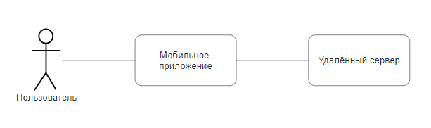

Рисунок 7.1 – Архитектура приложения

# Проектирование хранилища данных

В таблице 8.1 приведены основные сущности с описанием их атрибутов.

Таблица 8.1 – сущности и их атрибуты

|  |  |  |
| --- | --- | --- |
| Сущность | Атрибуты | Описание |
| users | id, login, password, name, height, weight, gender, role, tags | Таблица, содержащая записи об аутентификационных данных пользователя и его персональных физиологических данных |
| sessions | id, user_id, token, startTime, endTime | Содержит информацию о сессии для определения роли авторизированного пользователя и отслеживания активности |
| roles | id, roleName | Содержит информацию о существующих ролях |
| weightMeasurements | id, userLogin, weight, date | Содержит информацию об измерениях веса пользователей |
| food | id, mealName, bju, calory, tags | Содержит информацию о блюдах, которые будут использоваться для составления персонализированных рационов |

Логическая модель данных представлена ключевыми связями между сущностями. Сущности связаны через внешние ключи, которые определяют связь между таблицами.

Связи между пользователями и сессиями:

* таблица users связана с таблицей sessions через атрибут user_id.

Связи между пользователями и ролями:

* таблица users связана с таблицей roles через атрибут id в таблице roles.

Связи между пользователями и измерениями веса:

* таблица users связана с таблицей weightMeasurements через атрибут userLogin.

Связи между пользователями и питанием:

* таблица users связана с таблицей food через атрибут tags. С помощью атрибута tags пользователю также будет предоставлять персональный список рационов.

На рисунке 8.1 представлена схема базы данных.

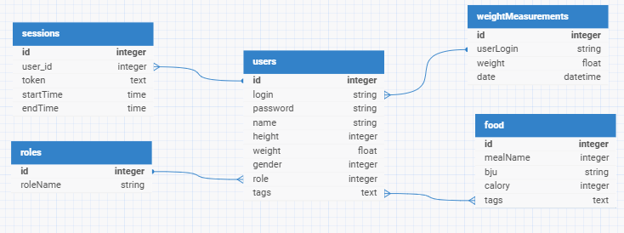

Рисунок 8.1 – Схема базы данных

На рисунке 8.2 изображена диаграмма классов разрабатываемой системы. Она представляет её структуру и компоненты.

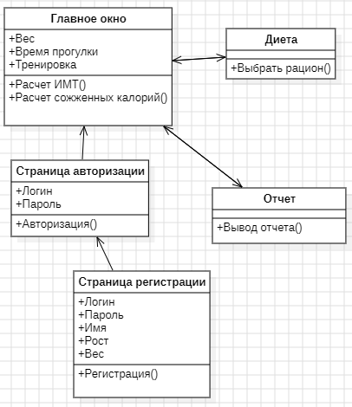

Рисунок 8.2 – Классы проектируемой системы

# Проектные решения для интерфейса

На главной странице приложения (см. рисунок 9.1) отображаются индекс массы тела, суточная норма калорий, количество сожженных за день калорий и формы ввода для расчета вышеупомянутых показателей.

Меню навигации между вкладками приложения находится на нижней панели, переход осуществляется нажатием на нужную вкладку на панели навигации.

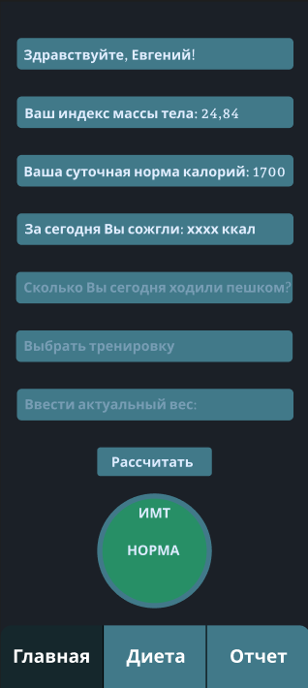

Рисунок 9.1 – Макет главной страницы

На вкладке «Диета» (см. рисунок 9.2) пользователь получает список подходящих для него рационов. Подборка будет выбираться исходя из указанных пользователем тэгов. Таким образом некоторые пользователи смогут исключить из подборки неподходящие для него продукты питания.

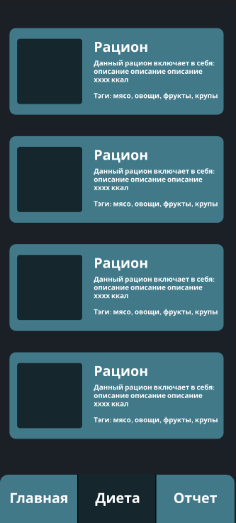

Рисунок 9.2 – Макет вкладки «Диета»

Рассмотрим вкладку на рисунке 9.3, содержащую отчет. На данной вкладке пользователь получает информацию об изменении своего веса в разных временных масштабах. График предоставляет пользователю визуальное представление изменения его веса. Также система формирует рекомендации исходя из введенных и рассчитанных показателей пользователя, рекомендации формируются путем сравнения старых и обновленных показателей. Отчет помогает пользователю получить визуальное представление о своем прогрессе, а также углубить знания в области физической культуры.

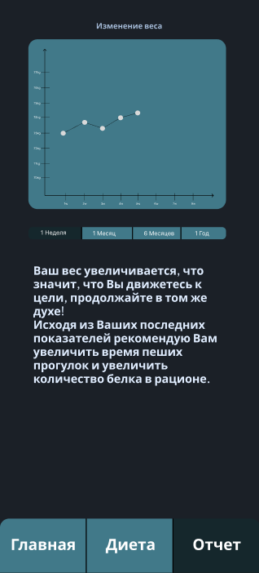

Рисунок 9.3 – Макет вкладки «Отчет» с масштабом 1 неделя

1. **Разработка мобильного приложения**

В ходе разработки были реализованы регистрация и авторизация пользователя, а также частичный функционал главной страницы, представленной на макете. На рисунке 10.1 представлена страница регистрации нового пользователя.

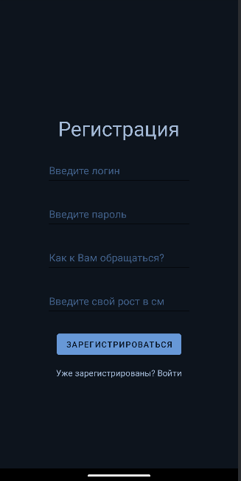

Рисунок 10.1 – Страница регистрации

Для успешной регистрации все поля должны быть заполнены, иначе пользователь получит поп-ап уведомление об ошибке (см. рисунок 10.2).



Рисунок 10.2 – Уведомление об ошибке

Также для успешной регистрации пользователь должен ввести уникальный логин, иначе получит поп-ап уведомление о том, что такой логин занят (см. рисунок 10.3).

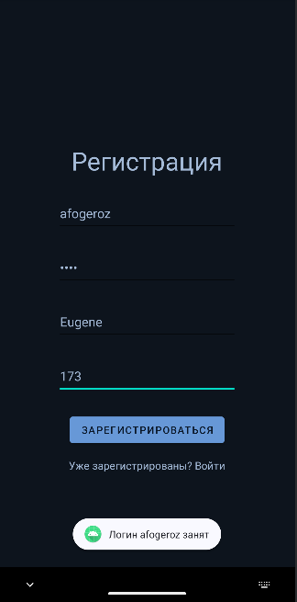

Рисунок 10.3 – Уведомление о занятом логине

После успешной регистрации пользователь получает поп-ап уведомление, что регистрация успешно завершена (см. рисунок 10.4).

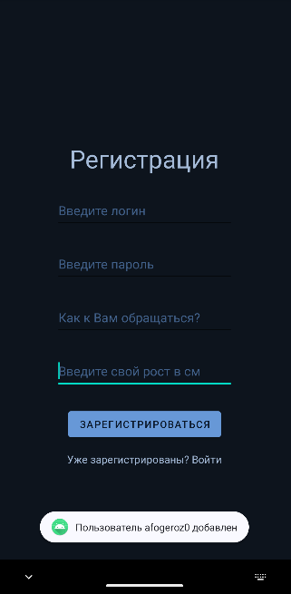

Рисунок 10.4 – Уведомление об успешной регистрации

Для перехода на страницу авторизации необходимо нажать на надпись «Уже зарегистрированы? Войти». На рисунке 10.5 представлена страница авторизации пользователя. Для успешной авторизации пользователь также должен заполнить все поля, иначе он получит поп-ап уведомление об ошибке.



Рисунок 10.5 – Страница авторизации

После успешной авторизации пользователь попадает на главную страницу приложения (см. рисунок 10.6).

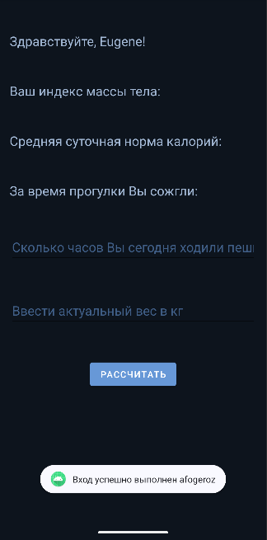

Рисунок 10.6 – Главная страница приложения

При заполнении необходимых полей приложения рассчитывается индекс массы тела пользователя, средняя суточная норма калорий, а также количество калорий, сожженных за время прогулки (см. рисунок 10.7). Расчет происходит после нажатия на кнопку «Рассчитать».

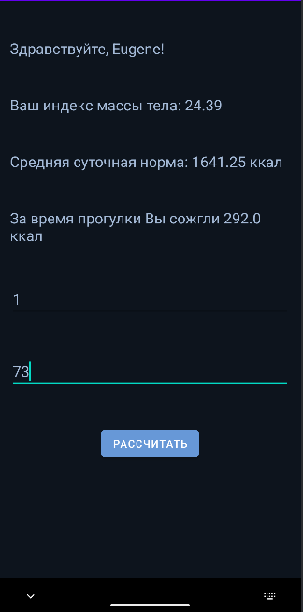

Рисунок 10.7 – Главная страница приложения с рассчитанными показателями

На данный момент разработка приложения продолжается. Остались нереализованными страница «Диета» и «Отчет», а также необходимо доработать главную страницу и систему аутентификации пользователей.

# Заключение

В заключение, разработанная автоматизированная система для контроля веса и физической активности представляет собой важный шаг к улучшению здоровья и благополучия пользователей. В ходе работы были предложены эффективные проектные решения, которые обеспечивают интеграцию различных аспектов мониторинга физической активности и контроля массы тела. Основной целью системы является создание удобного и функционального инструмента, который поможет пользователям достигать своих целей, предоставляя актуальные данные и персонализированные рекомендации.

Реализованные функции, такие как отслеживание физической активности, анализ диеты и возможность получения статистики, позволяют пользователям лучше понимать свои привычки и вносить необходимые коррективы. Интуитивно понятный интерфейс системы способствует её широкому использованию среди различных групп пользователей, что является важным фактором для повышения вовлеченности в процесс заботы о своем здоровье.

Несмотря на достигнутые результаты, проект сталкивается с определенными вызовами, такими как необходимость оптимизации производительности при росте числа пользователей. Однако перспективы дальнейшего развития системы открывают новые горизонты: внедрение мобильных приложений, улучшение аналитических инструментов и использование технологий искусственного интеллекта для персонализации рекомендаций сделают систему еще более эффективной и привлекательной для пользователей.

Таким образом, автоматизированная система для контроля веса и физической активности имеет значительный потенциал для улучшения качества жизни людей, стремящихся к здоровому образу жизни. Она не только отвечает актуальным потребностям пользователей, но и создает платформу для дальнейших инноваций в области здоровья и физической культуры.

**Список использованных источников**

1. Гутгарц Р.Д Проектирование автоматизированных систем обработки информации и управления: учебное пособие для академического бакалавриата. – М.: Издательство Юрайт, 2019.
2. Проектирование АСОИУ [Электронный ресурс]. Режим доступа: https://el.istu.edu/course/view.php?id=2770 (дата обращения: 25.11.2024).
3. Рудинский И.Д. Технология проектирования автоматизированных систем обработки информации и управления: учебное пособие для вузов / И. Д. Рудинский. - Москва: Горячая линия - Телеком, 2011.
4. Правильный вес [Электронный ресурс]. Режим доступа: https://playmods.net/ru/apps/better-weight-bmi-scale/com.betterweightapp/ (дата обращения: 10.12.2024).
5. aktiBMI [Электронный ресурс]. Режим доступа: https://www.aktibmi.com/ (дата обращения: 10.12.2024).